http://www.uzluga.ru/potrd/%D0%9A%D1%83%D1%80%D1%81+%D0%BB%D0%B5%D0%BA%D1%86%D0%B8%D0%B9+%D0%A1%D0%BE%D1%81%D1%82%D0%B0%D0%B2%D0%B8%D1%82%D0%B5%D0%BB%D1%8C+%D0%A1%D0%BE%D1%80%D0%BA%D0%B8%D0%BD%D0%B0+%D0%92.+%D0%95.+%D0%9E%D0%B3%D0%BB%D0%B0%D0%B2%D0%BB%D0%B5%D0%BD%D0%B8%D0%B5d/part-13.html

Единица в матрице смежности **S** говорит о наличии пути между i й и j-й вершинами длиной 1. Наличие 1 в (i, j)-й позиции в матрицы означает путь длиной 2 между этими вершинами, и так далее. Таким образом, существование ненулевого значения на главной диагонали означает **наличие пути** из дан­ной вершины в данную вершину, **длинна которого равна степени матрицы**.

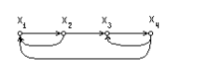

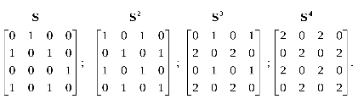

Наличие 1 в главной диагонали указывает на то, что четыре переменные сис­темы входят в контуры длиной 2. Это [позволяет определить вершины](http://www.uzluga.ru/potrd/%D0%9A%D0%BE%D0%BD%D0%BA%D1%83%D1%80%D1%81+%C2%AB%D0%A3%D1%87%D0%B8%D1%82%D0%B5%D0%BB%D1%8C+%D0%B3%D0%BE%D0%B4%D0%B0+2012%C2%BBd/main.html), вхо­дящие в контуры, его длину, **но не конкретный вид**

Поэтому требуется уточняющий переборный алгоритм на отобранных вершинах нелинейного системного гибридного графа, определя­ющего конкретный вид контура известной длины

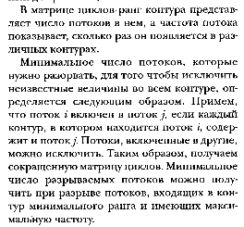

**Для диплома:**

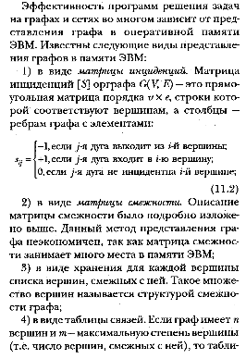

**Алгоритмы определения оптимального множества разрываемых потоков.**

dasbuch_19.01.pdf

27стр.

**ais.pdf**

**246 стр глава 6**

Лемма 4. Степени матрицы смежности от 1 до n отображают связи между вершинами графа, соответственно, через 1 … n дуг. Доказательство выполним путем построения связей, которые появляются в результате возведения в степени 2 и 3 матрицы смежности (рис. 5). На рис. 6 пунктиром показаны новые связи, полученные на основе 2-й степени матрицы смежности. Как видно новые связи соединяют те вершины, которые в исходной матрице были соединены двумя дугами. Так путь от вершины i+1 к вершине i+3 в исходном графе проходит по дуге между вершинами i+1 и i+2, через вершину i+2 и далее по дуге между вершинами i+2 и i+3.

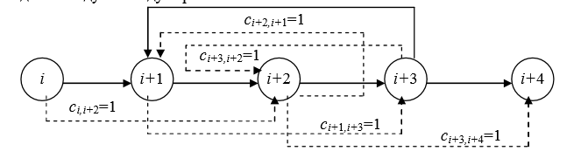

Рис. 6. Отображение связей в матрице смежности 2-й степени

Возведение исходной матрицы смежности в степень 2 позволяет выявить существование связи (второго порядка) между вершинами графа через две дуги и одну вершину. Отмеченные положения справедливы и для 3-й степени матрицы смежности, с тем только отличием, что выявленные связи уже проходят через три дуги и две вершины графа. Возведение матрицы смежности в степень большую ранга контура приводит к повторению степеней матрицы. Теорема**. Последовательность булевых сумм степеней матриц смежности от 2 до m – матрица достижимости, формирует граф всех путей схемы, включая контур.**

(**использование матрицы достижимасти для проверки входимасти вершины в контур на каждой итерации нахождения контура(умножении)????????)**

Воспользуемся выводами леммы 4 о путях степеней матриц смежности. Степени матрицы смежности от 1 до m отображают связи между вершинами графа через другие вершины и дуги, которые не исходят из данной вершины. Для получения матрицы всех путей орграфа R или матрицы достижимости образуем булеву сумму всех степеней матрицы смежности Cn, n = 1, 2, ..., m, где m – общее число вершин ориентированного графа. При этом элемент rij матрицы достижимости определяется из условий:

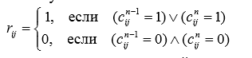

Воспользуемся результатами расчета степеней матрицы, приведенными при доказательстве леммы 3 (рис. 5).

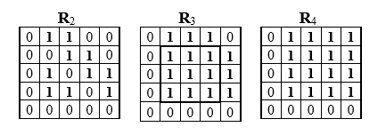

Рис. 7. Матрица достижимости

Результирующая матрица достижимости Rm содержит связи от вершины i к вершине j через некоторое число вершин графа (рис. 7). По мере возрастания порядка степеней суммируемых матриц смежности, происходит заполнение единицами элементов матрицы достижимости из-за того, что в силу леммы 2 диагональные элементы в каждой следующей степени матрицы смежности последовательно смещаются по направлению дуг орграфа. **Матрица достижимости позволяет автоматизировать выделение контуров в схемах управления.** Признаком существования контура в схеме является отличие от нуля элементов главной диагонали матрицы R. В матрице R3 показано выделение контура. При большом числе вершин и дуг задача «ручного» определения контуров становится весьма трудоемкой. После получения R4 ввиду повторения данных матрица достижимости не изменяется. Заполненная единицами квадратная подматрица (4×4) показывает, что все вершины входящие в нее имеют связь в направлении дуг графа. А это и есть описание всех возможных путей в орграфе. Теорема доказана. Для выделения контура необходимо изменить направления всех дуг путем